PUT PUTUJEMO

Evo nas opet. S velikon radošću vas obavještavan da se naše pustolovine nastavljaju. Naša nas pročelnica Rafaela nije ni ovaj put iznevjerila. Iako smo rekli da su naši snovi u kuferima, ovaj put krećemo bez kufera. Mjesto radnje: Lukovdol. Vrijeme radnje: 21.3.2016. A zašto baš tamo i baš taj dan? Pa manifestacija „Goranovo proljeće“, naravno. Podrazumijeva se da je ona standardna ekipa među prvima na popisu prijava za terensku nastavu. Ruža, Ivana (naša Anđa), Kate i ja (Lea). Znamo to, je li? E, a profesori su nam malo zakazali. Vrime. Vrime je nekima zasmetalo. Najveće je razočarenje bilo što, svima omiljeni, profesor Lisac i profesorica Divna nisu bili dio naše družine na ovom malom jednodnevnom izletu. I Ivona nam je zakazala ovaj put. Nego, znate 'ko bi s nama iša i da su sikire padale? Profesor Topčić? Eee, baš on. Jedan, jedini, neponovljivi i uvik uz nas, profesor Topčić. Što se ostatka busa tiče, neki novi ljudi. Doći ćemo mi i do njih, ne brinite.
Peron broj 35, 8 uri ujutro. Krenuše vesela družina u pohod na Gorski kotar. Vani kiša. Kišica. Kišetina. Pada. Sipi. A mi ovaj put, malo za prominu, u toplom busu. Slutilo je na dobro. Ekipa se smistila u svoj „kvart“, s profesorom Topčićem na čelu. Pridružili su nam se i neke nove kvartovske cure i dečki. Zapravo, jedan dečko. Al' virujte mi, vridi on i za više njih. Umijeće govora na zavidnoj razini. Judi moji, to van je Stipe. Nadasve zanimljiva osoba. I totalno neupućena u naše pustolovine. No, nebitno. Prihvatili smo ga k'o da je s nama od prvog puta. Ovaj, putovanja.
U busu je, k'o i uvik, bila uzavrela atmosfera. Možda pretjerujen s ovim 'uzavrela', al' bila je dobra. A i ne može bit drukčija kad je profesorica Marijana sve osmislila i organizirala. Bilo je tu svega. Interpretativno čitanje pjesama Ivana Gorana Kovačića. Doživljaji s prethodnih odlazaka na manifestaciju. Tu nastupa Stipe. Kaže, bio već dva puta pa red je da nas upozna s krajem. Citiram: „Čet'ri kuće, jedna od tih je od Ivana Gorana Kovačića i nasuprot je groblje. To vam je Lukovdol.“ Osim opširnog predstavljanja sela ka kojem se vozimo, ima je Stipe još jedan zadatak. Pročita je nešto o običajima na tom prostoru što nam je pripremio prof. Denis Vekić. Profesor je, navodno, spriječen prisustvovati našem izletu. Ili je samo vješto izbjegao opću opasnost. Vožnja do Lukovdola je u takvom ozračju brzo prošla iako je trajala dobre 3 ure. Kad smo se prijavili za put, nismo ni znali di je to pa smo dobro i prošli. Prvi dojam naše Ruže: „Na Goranovon proljeću, na prvi dan proljeća, a proljeća nigdi.“ Nije ništa falila. Dočekala nas je i tamo kiša, magla te niska temperatura zraka. Prvi dan zime. I nije nas nimalo obeshrabrio. Proljeće je u nama. I nemir isto.
Došavši u Lukovdol, uputili smo se do kuće našeg pjesnika. Nažalost, morali smo pješice. Na cesti su gužve bile nezamislivih razmjera. Vozač je odustao od pokušaja probijanja kroz gužvu. Nije čovik navika na takve ekstremne situacije. A što smo mogli nego se iskrcati i krenuti u avanturu. Tribale su nam cile 2 minute da dođemo na odredište. Ispred kuće nas je dočekala neka skroz fina ženica. Nažalost, nisan joj uspila čut ime kad se predstavljala. Poželjela nam je dobrodošlicu, rekla dvi, tri o I.G. Kovačiću i izrecitirala par stihova. Tako smo čuli:
Gdo se tako smeje tam,
Da to vet'r ni?
Pož'ščal visibabo je,
Da jač ne zaspi.

A po staze nego gre
I kolo škripi:
To pelja metulj'k se
A sprege mu ni.

Kam se vozi dečko mlad,
Kam mu se žuri?
Ah, deklica fijolica
Ke lepo diši.

Izvedba je, virujen, svih odreda ostavila bez daha, mada nismo sve razumili. Gospođa k'o da nam je donila dašak Ivana Gorana Kovačića. Još bi jači dojam ostavila pjesma „Proleče“ da je nam je vrime izašlo ususret, al' eto, što je, tu je. Laganini smo napravili đir po kući. Kuća je ujedno i muzej. Nabacili smo i par slika. Nije da smo svaki dan u Goranovoj kući pa da to i zabilježimo. I idemo: „Goranoo, Gorankeeee“.
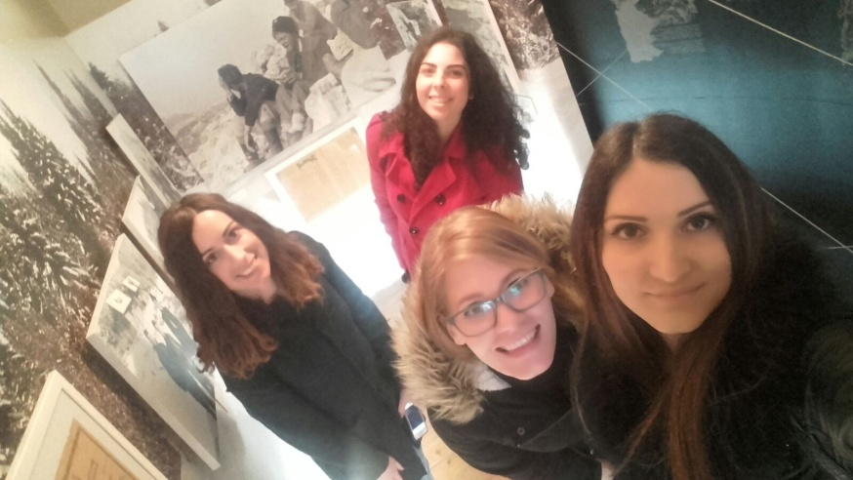
A imamo i još jednu. Zlata vridnu. No, procijenite sami je li to uistinu tako.
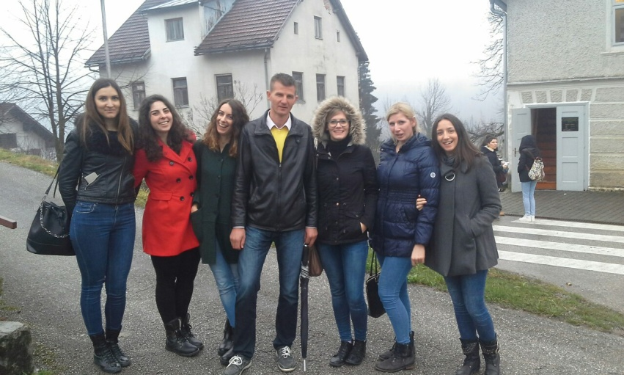
U ovom tmurnom i kišnom danu mi smo imale Sunce. Nakon poziranja, ova se postava penjala u brdo. Točnije, brdašce. Morali smo vidit spomenik Ivanu Goranu Kovačiću. To smo profesionalno obavili. Gotovo jednako k'o i spust. Uslijedilo je čekanje manifestacije. Čekanje nikad nije bilo prezabavna stvar. Ali, ovo je čekanje bilo najbolje ikad. Upali smo na domjenak. Domjenak koji je bio za ne znamo koga, možda čak i nas. Ukratko: Sir s petrusimulom. Domaći. Sir. Sir. Sir. Potamanili. Sav.
Siti, zadovoljni i nasmijani, uputili smo se na manifestaciju. Udaljenost: 34 sekunde hoda umjerenim tempom. Program 53. Goranovog proljeća započeo je obećavajuće. Otvorile su ga djevojke iz KUD-a, koji se, virovali ili ne, zove Ivan Goran Kovačić. Kao i osnovna škola u Lukovdolu. I u Severinu na Kupi. I 'ko zna di još sve. Vratimo se mi na program. Voditelj je tečno mahao rukom vamo – tamo, livo – desno jer ni zna di bi s njom. Nagrađeni učenici su bili simpatični i slatki. Oni iz osnovne škole. Doduše, još nam nije jasno kako je dečkić iz 8. razreda uspio proživit rat. I to triput. Neko se gadno zeznuo, a mislin da to nismo mi. Učenici srednjih škola. Hm. Neobično. Morbidno. Brutalno. Šokantno. „Volim te ili jebi se“. „Prelaziš tupim žiletom po desnom dlanu vidim neću ti roditi dijete“. Umjetnost na neki novi način? Ne znan baš. Naše malo društvo se složilo da im ne bi dalo nagradu. I naslutili smo neke suicidalne intencije. Ne daj Bože. Goran za mlade pjesnike je dodijeljen Mateji Jurčević. Tamo smo već vidili potencijal. Goranov vijenac za cjelokupni pjesnički opus dodijeljen je Sonji Manojlović.
Nakon manifestacije uputili smo se dalje. Severin na Kupi. Dvorac Zrinsko – Frankopanski. Profesorica Marijana nam je odmah rekla da se ne nadamo ulasku unutra. Zaključano je. Neka pitanja oko posjeda još nisu riješena. Vidit ćemo ga samo izvana. K'o da je pod staklenin zvonom. Nije nam se činilo nimalo napetim, nimalo intrigantnim. Došli mi tako do dvorca. Zapuštenog dvorca. Ispred njega je kapela sv. Florijana. Jednako zapuštena. Krase je razne škrabotine. Naprimjer: „IRON MAYDEN“. Da, MaYden.
Obišli smo dvorac okolo naokolo. Bacili smo oko i na Kupu. I još je nešto napravila naša mala ekspedicija. Ušli smo u dvorac. Kroz ponistru. Jer da nismo, to ne bi bilo to. Kolovođa - profesor Ante Topčić. Nimalo začuđujuće. Pratili smo ga u stopu. Ruža. Ja. Ivana. Kate. Stipe. Još se nekoliko kolega pridružilo. I profesorica Marijana.
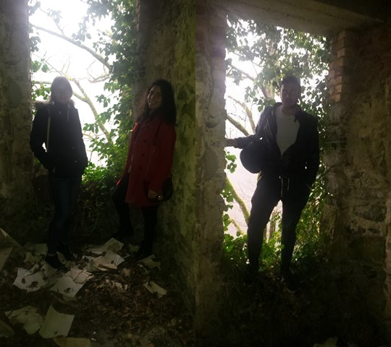
Neki su se odvažili toliko da su skakutali po gredama. U dvorcu koji je već u poodmakloj dobi. Datira iz 15. st. Današnjeg izgleda je od preuređenja 1800. Ako vam to ne zvuči nimalo ekstremno, razuvjerit ću vas. Skakutali su po OVIM gredama:
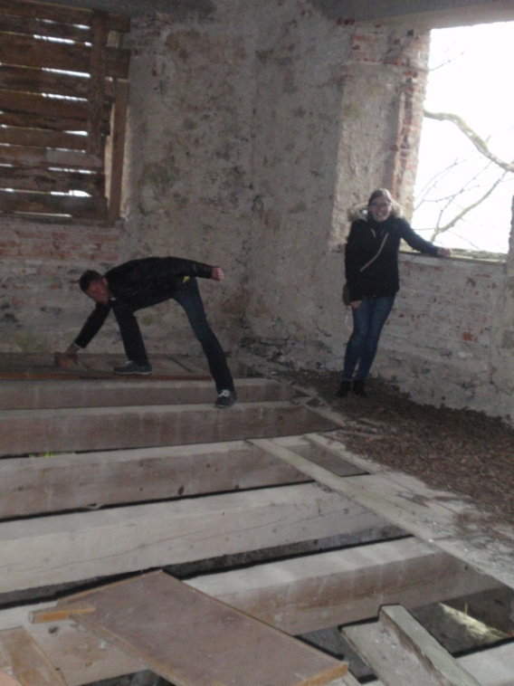
Je li ikome čudno što su se upravo ove dvije zvijezde odvažile na ovaj, nimalo lud, potez? Nije. Naravno da nije. Bilo bi čudno da to nisu bili oni. Vidimo iz priloženog što je profesoru bilo interesantno. Bacat matune (cigle). Uskoro smo morali napustiti dvorac. Napuštanje dvorca bilo je popraćeno adekvatnim profesorovim komentarom. „Sad kad smo osvojili dvorac, šteta ga je napustiti.“
Nakon razgledavanja dvorca neki su se uputili na ručak, a neki su ostali na kavi. Ovi sa ručka su tribali doć po nas u 4 ipo, ali kasnili su skoro pola ure. Prodali su nam priču da su se izgubili u Rimu. Navodno imaju dokaze. Za sad ćemo im virovat na rič.
Sljedeća stanica. Vrbovsko. Kava. Plaćena kava. I bez toga smo znali da nam ništa ne može falit s Rafaelom. Ušli smo u prvi kafić. Ah, kakav crni kafić, koga ja lažen... Ušli smo u prvu birtiju. Ovaj put nas profesor Topčić nije izignorira k'o u Budimpešti pa nam se pridruži za stolom. A osim njega, svojim nas je prisustvom razveseli i njegov bivši cimer, Boris Krneta. (Tonči, fali si nam!) Krenule su raznorazne priče. A skoro se i zapivalo. Profesor i Anđa: „Zagora me rodilaa, usrid sivog kamenaaa.“ Kraj. Šteta. Domaćini, igrači lokalnog nogometnog kluba, su bili jako gostoljubivi. Nudili su nas kobasicama. Da se osvrnen na Ivanov (je l' se zove Ivan?) komentar.. Ne, nije bilo i uskršnjih jaja.
Puni novih doživljaja krenuli smo prema Zadru. Na povratku standardno. Smijeh odzvanja iz našeg „kvarta“. Dogodovštine, vicevi, zgode i nezgode. Znate kako je s profesorom. Nikad dosadno. Umorni, ali s osmijesima na licima vratismo se u naš grad.
Ni nas k'o ni Jasnu Zlokić ne drži mjesto i bježi nam se često pa jedva čekamo di ćemo opet pobić s našom pročelnicom. Do sljedeće pustolovine.

